<!DOCTYPE html>

<html lang="en">

<head>

    <meta charset="UTF-8">

    <meta name="viewport" content="width=device-width, initial-scale=1.0">

    <title>Student Table</title>

    <style>

        body {

            font-family: Arial, sans-serif;

            text-align: center;

        }

        table {

            width: 80%;

            margin: 20px auto;

            border-collapse: collapse;

        }

        th, td {

            border: 1px solid black;

            padding: 10px;

            text-align: left;

        }

        .modal {

            display: none;

            position: fixed;

            top: 0; left: 0; width: 100%; height: 100%;

            background: rgba(0, 0, 0, 0.5);

            justify-content: center;

            align-items: center;

        }

        .modal-content {

            background: white;

            padding: 20px;

            border-radius: 5px;

            text-align: center;

        }

        .uploaded-img {

            max-width: 100px;

            max-height: 100px;

        }

    </style>

</head>

<body>

    <h2>Student Table</h2>

    <table>

        <thead>

            <tr>

                <th>Serial No</th>

                <th>Name</th>

                <th>Address</th>

                <th>Phone Number</th>

                <th>Profile Link</th>

                <th>Upload Image</th>

                <th>Uploaded Image</th>

            </tr>

        </thead>

        <tbody id="studentTableBody"></tbody>

    </table>

    <div class="modal" id="uploadModal">

        <div class="modal-content">

            <h3>Upload Image</h3>

            <input type="file" id="imageInput" accept="image/jpeg">

            <br><br>

            <button onclick="submitImage()">Submit</button>

            <button onclick="closeModal()">Close</button>

        </div>

    </div>

    <script>

        const students = [

            { name: "John Doe", address: "123 Main St", phone: "123-456-7890", profile: "#" },

            { name: "Jane Smith", address: "456 Elm St", phone: "987-654-3210", profile: "#" }

        ];

        let currentRow;

        function populateTable() {

            const tbody = document.getElementById("studentTableBody");

            tbody.innerHTML = "";

            students.forEach((student, index) => {

                const row = tbody.insertRow();

                row.innerHTML = `

                    <td>${index + 1}</td>

                    <td>${student.name}</td>

                    <td>${student.address}</td>

                    <td>${student.phone}</td>

                    <td><a href="${student.profile}" target="_blank">Profile</a></td>

                    <td><button onclick="openModal(this)">Upload Image</button></td>

                    <td><img class="uploaded-img" id="img-${index}" src="" alt="No Image"></td>

                `;

            });

        }

        function openModal(button) {

            currentRow = button.closest("tr");

            document.getElementById("uploadModal").style.display = "flex";

        }

        function closeModal() {

            document.getElementById("uploadModal").style.display = "none";

        }

        function submitImage() {

            const fileInput = document.getElementById("imageInput");

            const file = fileInput.files[0];

            if (!file || file.type !== "image/jpeg") {

                alert("Please upload a JPEG image.");

                return;

            }

            const reader = new FileReader();

            reader.onload = function(e) {

                const imgTag = currentRow.querySelector(".uploaded-img");

                imgTag.src = e.target.result;

            };

            reader.readAsDataURL(file);

            closeModal();

        }

        document.addEventListener("click", (event) => {

            if (event.target.classList.contains("modal")) {

                closeModal();

            }

        });

        populateTable();

    </script>

</body>

</html>

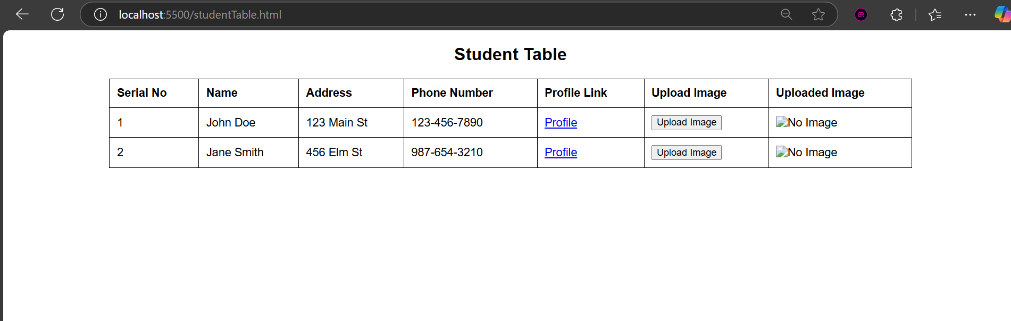

Github link: Git link: https://github.com/Suraj57886/22BD1A052T-FEWD-.git